Порівняльна таблиця
до проєкту наказу Міністерства фінансів України
«Про затвердження Змін до форми Податкової декларації з рентної плати»

Зміст положення акта законодавства |  |  | Зміст відповідного положення проєкту акта
Податкова декларація з рентної плати
……. |  |  | …….
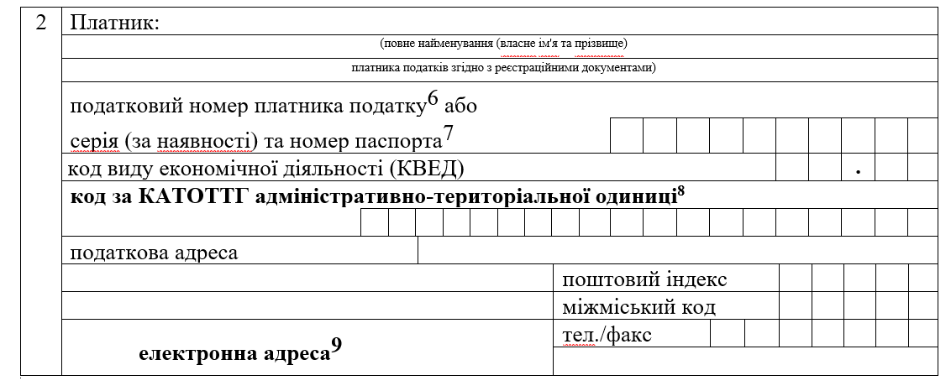 |  |  | 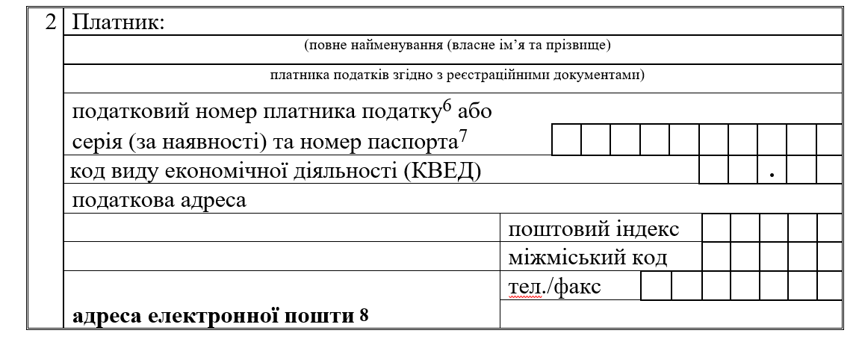
……. |  |  | …….
№ з/п Показник Величина11  1 2 3  4 Податкове зобов’язання з рентної плати за звітний період, усього  у тому числі за: |  |  | № з/п Показник Величина11  1 2 3  4 Податкове зобов’язання з рентної плати за звітний період, усього  у тому числі за:
……. |  |  | …….
4.5 за спеціальне використання лісових ресурсів (сума рядків 5 додатків 8 та 9)  4.5.1 різниця (сума різниці між рядками 6.1 та 6.2 додатків 8 та 9)  4.5.2 сума штрафу (сума рядків 8 додатків 8 та 9) |  |  | 4.5 за спеціальне використання лісових ресурсів (сума рядків 10 додатків 8 та 9)  4.5.1 різниця (сума різниці між рядками 11.1 та 11.2 додатків 8 та 9)  4.5.2 сума штрафу (сума рядків 13 додатків 8 та 9)
……. |  |  | …….
Примітки
⁸ Зазначається код адміністративно-територіальної одиниці, визначений за Кодифікатором адміністративно-територіальних одиниць та територій територіальних громад, затвердженим наказом Міністерства розвитку громад та територій України від 26 листопада 2020 року № 290 (у редакції наказу Міністерства розвитку громад та територій України від 12 січня 2021 року № 3), за місцем обліку платника рентної плати (місцезнаходженням контролюючого органу, до якого подається Податкова декларація). За кожним кодом адміністративно-територіальної одиниці за КАТОТТГ, зазначеним у рядку 2, має подаватись окрема Податкова декларація. |  |  | Виключити
⁹ | Заповнюється за бажанням платника податків. |  | ⁸ |  | Заповнюється за бажанням платника податків.
¹⁰ | Відповідно до пункту 257.3 статті 257 Кодексу платник рентної плати подає податкові декларації до контролюючих органів за основним та/або за неосновним місцем обліку залежно від наявних об’єктів оподаткування. |  | ⁹ |  | Відповідно до пункту 257.3 статті 257 Кодексу платник рентної плати подає податкові декларації до контролюючих органів за основним та/або за неосновним місцем обліку залежно від наявних об’єктів оподаткування.
¹¹ | Вартісні показники Податкової декларації (її додатків) зазначаються у гривнях з копійками. |  | ¹⁰ |  | Вартісні показники Податкової декларації (її додатків) зазначаються у гривнях з копійками.
Додатки до Податкової декларації з рентної плати
Додаток 1
Розрахунок з рентної плати за користування надрами для видобування корисних копалин
……. |  |  | …….
8 Вид корисної копалини:  8.1 назва корисної копалини за спеціальним дозволом11  8.2 назва корисної копалини  та її код12 . . .  8.3 назва товарної продукції гірничого підприємства  та її код13 . . .  8.4 назва регламентуючого документа для товарної продукції гірничого підприємства14  8.5 назва товарної продукції гірничого підприємства (марка, сорт тощо) згідно з документом, що регламентує властивості продукції |  |  | 8 Вид корисної копалини:  8.1 назва корисної копалини за спеціальним дозволом11  8.2 назва корисної копалини  та її код12 . . .  8.3 назва товарної продукції гірничого підприємства  та її код13 . . .  8.4 назва регламентуючого документа для товарної продукції гірничого підприємства14  8.5 назва товарної продукції гірничого підприємства (марка, сорт тощо) згідно з документом, що регламентує властивості продукції  8.6 назва виду промислової продукції та її код15  . . . .
Примітки
……. |  |  | …….
Норма відсутня |  |  | ¹⁵ Назва та код промислової продукції зазначаються згідно з Номенклатурою продукції промисловості, затвердженою наказом Державної служби статистики України від 08 листопада 2023 року № 309, в одиницях вимірювання, затверджених Переліком промислової продукції для Європейського Союзу, які зазначені в угодах про умови користування надрами, на підставі затверджених кондицій на мінеральну сировину ділянки надр для відповідного виду товарної продукції гірничого підприємства.
¹⁵ Вартісні показники розрахунку зазначаються у гривнях з копійками. |  |  | ¹⁶ Вартісні показники розрахунку зазначаються у гривнях з копійками.
¹⁶ Об’єкт оподаткування – обсяг видобутої корисної копалини – зазначається у визначених відповідним регламентуючим документом облікових одиницях з точністю до трьох десяткових знаків з урахуванням одиниці обліку видобутої корисної копалини, що визначена для відповідної ставки рентної плати. |  |  | ¹⁷ Об’єкт оподаткування – обсяг видобутої корисної копалини – зазначається у визначених відповідним регламентуючим документом облікових одиницях з точністю до трьох десяткових знаків з урахуванням одиниці обліку видобутої корисної копалини, що визначена для відповідної ставки рентної плати.
¹⁷ Визначається відповідно до пунктів 252.8 – 252.10 статті 252 розділу ІХ Кодексу. |  |  | ¹⁸ Визначається відповідно до пунктів 252.8 – 252.10 статті 252 розділу ІХ Кодексу.
¹⁸ Окремий розрахунок складається платником для кожного виду (об’єму) тари, що використана під час здійснення операцій передпродажної підготовки, пов’язаних з пакуванням, фасуванням (бутелюванням). |  |  | ¹⁹ Окремий розрахунок складається платником для кожного виду (об’єму) тари, що використана під час здійснення операцій передпродажної підготовки, пов’язаних з пакуванням, фасуванням (бутелюванням).
¹⁹ Зазначається обсяг (кількість) корисної копалини, що за матеріалами бухгалтерського обліку реалізована у звітному податковому періоді (або у періоді, що уточнюється). |  |  | ²⁰ Зазначається обсяг (кількість) корисної копалини, що за матеріалами бухгалтерського обліку реалізована у звітному податковому періоді (або у періоді, що уточнюється).
²⁰ Розрахункова вартість одиниці відповідного виду видобутої корисної копалини (мінеральної сировини) (Цр) обчислюється за такою формулою (визначена у пункті 252.16 статті 252 розділу ІХ Кодексу): де Вмп – витрати, обчислені згідно з пунктами 252.11 – 252.15 статті 252 розділу ІХ Кодексу як сума рядків 10.2.1 – 10.2.6 цього розрахунку; Крмпе – коефіцієнт рентабельності гірничодобувного підприємства, обчислений у матеріалах геолого-економічної оцінки запасів корисних копалин ділянки надр, затверджених центральним органом виконавчої влади, що реалізує державну політику у сфері геологічного вивчення та раціонального використання надр (десятковий дріб), що зазначений у рядку 7.4 цього розрахунку; Vмп – обсяг (кількість) корисних копалин, видобутих за податковий (звітний) період, що зазначений у рядку 9 цього розрахунку. Згідно з пунктом 252.7 статті 252 розділу IX Кодексу розрахункова вартість не застосовується для обчислення вартості руд заліза. |  |  | ²¹ Розрахункова вартість одиниці відповідного виду видобутої корисної копалини (мінеральної сировини) (Цр) обчислюється за такою формулою (визначена у пункті 252.16 статті 252 розділу ІХ Кодексу): де Вмп – витрати, обчислені згідно з пунктами 252.11 – 252.15 статті 252 розділу ІХ Кодексу як сума рядків 10.2.1 – 10.2.6 цього розрахунку; Крмпе – коефіцієнт рентабельності гірничодобувного підприємства, обчислений у матеріалах геолого-економічної оцінки запасів корисних копалин ділянки надр, затверджених центральним органом виконавчої влади, що реалізує державну політику у сфері геологічного вивчення та раціонального використання надр (десятковий дріб), що зазначений у рядку 7.4 цього розрахунку; Vмп – обсяг (кількість) корисних копалин, видобутих за податковий (звітний) період, що зазначений у рядку 9 цього розрахунку. Згідно з пунктом 252.7 статті 252 розділу IX Кодексу розрахункова вартість не застосовується для обчислення вартості руд заліза.
²¹ Визначаються відповідно до підпункту 252.11.1 пункту 252.11 статті 252 розділу ІХ Кодексу. |  |  | ²² Визначаються відповідно до підпункту 252.11.1 пункту 252.11 статті 252 розділу ІХ Кодексу.
²² Визначаються відповідно до підпункту 252.11.2 пункту 252.11 статті 252 розділу ІХ Кодексу. |  |  | ²³ Визначаються відповідно до підпункту 252.11.2 пункту 252.11 статті 252 розділу ІХ Кодексу.
²³ Визначаються відповідно до підпункту 252.11.3 пункту 252.11 статті 252 розділу ІХ Кодексу. |  |  | ²⁴ Визначаються відповідно до підпункту 252.11.3 пункту 252.11 статті 252 розділу ІХ Кодексу.
²⁴ Визначаються відповідно до підпункту 252.11.4 пункту 252.11 статті 252 розділу ІХ Кодексу. |  |  | ²⁵ Визначаються відповідно до підпункту 252.11.4 пункту 252.11 статті 252 розділу ІХ Кодексу.
²⁵ Кількість рядків групи 10.2.5 визначається платником відповідно до підпункту 252.12.1 пункту 252.12 статті 252 розділу ІХ Кодексу залежно від кількості пов’язаних технічно та технологічно з господарською діяльністю з видобування відповідного виду видобутої корисної копалини (мінеральної сировини) груп основних засобів та інших необоротних активів. |  |  | ²⁶ Кількість рядків групи 10.2.5 визначається платником відповідно до підпункту 252.12.1 пункту 252.12 статті 252 розділу ІХ Кодексу залежно від кількості пов’язаних технічно та технологічно з господарською діяльністю з видобування відповідного виду видобутої корисної копалини (мінеральної сировини) груп основних засобів та інших необоротних активів.
²⁶ Визначається відповідно до підпункту 252.12.2 пункту 252.12 статті 252 розділу ІХ Кодексу. |  |  | ²⁷ Визначається відповідно до підпункту 252.12.2 пункту 252.12 статті 252 розділу ІХ Кодексу.
²⁷ Зазначається коригуючий коефіцієнт, величина якого відповідає встановленому у пункті 252.22 статті 252 розділу IX Кодексу або величині добутку кількох коефіцієнтів, встановлених у пункті 252.22 статті 252 розділу IX Кодексу, які зазначаються у рядках 11.1, 11.2 (за потреби кількість рядків може бути збільшена), у разі наявності підстав їх одночасного застосування за відповідними критеріями. |  |  | ²⁸ Зазначається коригуючий коефіцієнт, величина якого відповідає встановленому у пункті 252.22 статті 252 розділу IX Кодексу або величині добутку кількох коефіцієнтів, встановлених у пункті 252.22 статті 252 розділу IX Кодексу, які зазначаються у рядках 11.1, 11.2 (за потреби кількість рядків може бути збільшена), у разі наявності підстав їх одночасного застосування за відповідними критеріями.
²⁸ Зазначається визначена у пункті 252.20 статті 252 розділу ІХ Кодексу ставка рентної плати для виду корисної копалини, зазначеного платником у рядку 8.2 цього розрахунку. |  |  | ²⁹ Зазначається визначена у пункті 252.20 статті 252 розділу ІХ Кодексу ставка рентної плати для виду корисної копалини, зазначеного платником у рядку 8.2 цього розрахунку.
²⁹ Зазначається сума податкового зобов’язання, вказана у рядку 13 додатка 1 до раніше поданої Податкової декларації, що уточнюється у зв’язку із самостійним виявленням помилки. |  |  | ³⁰ Зазначається сума податкового зобов’язання, вказана у рядку 13 додатка 1 до раніше поданої Податкової декларації, що уточнюється у зв’язку із самостійним виявленням помилки.
³⁰ Зазначається розмір штрафної санкції (десятковим дробом), що застосовується у разі заниження у раніше поданій Податковій декларації суми податкових зобов’язань, що самостійно узгоджується платником, визначеної відповідно до підпункту "а" або "б" абзацу четвертого пункту 50.1 статті 50 глави 2 розділу ІІ Кодексу. |  |  | ³¹ Зазначається розмір штрафної санкції (десятковим дробом), що застосовується у разі заниження у раніше поданій Податковій декларації суми податкових зобов’язань, що самостійно узгоджується платником, визначеної відповідно до підпункту "а" або "б" абзацу четвертого пункту 50.1 статті 50 глави 2 розділу ІІ Кодексу.
Додаток 2¹
Розрахунок з рентної плати за користування надрами для видобування вуглеводневої сировини
……. |  |  | …….
8 Вид корисної копалини:  8.1 назва корисної копалини за спеціальним дозволом12  8.2 назва корисної копалини  та її код13 . . .  8.3 назва товарної продукції гірничого підприємства  та її код14 . . .  8.4 назва регламентуючого документа для товарної продукції гірничого підприємства15  8.5 назва товарної продукції гірничого підприємства (марка, сорт тощо) згідно з документом, що регламентує властивості продукції |  |  | 8 Вид корисної копалини:  8.1 назва корисної копалини за спеціальним дозволом12  8.2 назва корисної копалини  та її код13 . . .  8.3 назва товарної продукції гірничого підприємства  та її код14 . . .  8.4 назва регламентуючого документа для товарної продукції гірничого підприємства15  8.5 назва товарної продукції гірничого підприємства (марка, сорт тощо) згідно з документом, що регламентує властивості продукції  8.6 назва виду промислової продукції та її код16  . . . .
……. |  |  | …….
Примітки
……. |  |  | …….
Норма відсутня |  |  | ¹⁶ Назва та код промислової продукції зазначаються згідно з Номенклатурою продукції промисловості, затвердженою наказом Державної служби статистики України від 08 листопада 2023 року № 309, в одиницях вимірювання, затверджених Переліком промислової продукції для Європейського Союзу, які зазначені в угодах про умови користування надрами, на підставі затверджених кондицій на мінеральну сировину ділянки надр для відповідного виду товарної продукції гірничого підприємства.
¹⁶ Вартісні показники розрахунку зазначаються у гривнях з копійками. |  |  | ¹⁷ Вартісні показники розрахунку зазначаються у гривнях з копійками.
¹⁷ Об’єкт оподаткування - обсяг видобутої корисної копалини - зазначається у визначених відповідним регламентуючим документом облікових одиницях з точністю до трьох десяткових знаків з урахуванням одиниці обліку видобутої корисної копалини, що визначена для відповідної ставки рентної плати. |  |  | ¹⁸ Об’єкт оподаткування - обсяг видобутої корисної копалини - зазначається у визначених відповідним регламентуючим документом облікових одиницях з точністю до трьох десяткових знаків з урахуванням одиниці обліку видобутої корисної копалини, що визначена для відповідної ставки рентної плати.
¹⁸ Фактична ціна реалізації визначається відповідно до абзаців другого, або шостого, або сьомого пункту 252.8 статті 252 розділу ІХ Кодексу. |  |  | ¹⁹ Фактична ціна реалізації визначається відповідно до абзаців другого, або шостого, або сьомого пункту 252.8 статті 252 розділу ІХ Кодексу.
¹⁹ Зазначається коригуючий коефіцієнт, величина якого відповідає встановленому у пункті 252.22 статті 252 розділу IX Кодексу або величині добутку кількох коефіцієнтів, встановлених у пункті 252.22 статті 252 розділу IX Кодексу, які зазначаються у рядках 11.1, 11.2 (за потреби кількість рядків може бути збільшена), у разі наявності підстав їх одночасного застосування за відповідними критеріями. |  |  | ²⁰ Зазначається коригуючий коефіцієнт, величина якого відповідає встановленому у пункті 252.22 статті 252 розділу IX Кодексу або величині добутку кількох коефіцієнтів, встановлених у пункті 252.22 статті 252 розділу IX Кодексу, які зазначаються у рядках 11.1, 11.2 (за потреби кількість рядків може бути збільшена), у разі наявності підстав їх одночасного застосування за відповідними критеріями.
²⁰ Зазначається десятковим дробом встановлена Кодексом ставка рентної плати для виду корисної копалини, зазначеного платником у рядку 8.2 цього розрахунку. |  |  | ²¹ Зазначається десятковим дробом встановлена Кодексом ставка рентної плати для виду корисної копалини, зазначеного платником у рядку 8.2 цього розрахунку.
²¹ Сума податкового зобов’язання, зазначена у рядку 13 додатка 2¹ до Податкової декларації за звітний (податковий) період, що уточнюється у зв’язку із самостійним виявленням помилки. |  |  | ²² Сума податкового зобов’язання, зазначена у рядку 13 додатка 2¹ до Податкової декларації за звітний (податковий) період, що уточнюється у зв’язку із самостійним виявленням помилки.
²² Зазначається розмір штрафної санкції (десятковим дробом), що застосовується у разі заниження у раніше поданій Податковій декларації суми податкових зобов’язань, що самостійно узгоджується платником, визначеної згідно з нормами підпункту "а" або "б" абзацу четвертого пункту 50.1 статті 50 глави 2 розділу ІІ Кодексу. |  |  | ²³ Зазначається розмір штрафної санкції (десятковим дробом), що застосовується у разі заниження у раніше поданій Податковій декларації суми податкових зобов’язань, що самостійно узгоджується платником, визначеної згідно з нормами підпункту "а" або "б" абзацу четвертого пункту 50.1 статті 50 глави 2 розділу ІІ Кодексу.
Додаток 2²
Розрахунок з рентної плати за користування надрами для видобування вуглеводневої сировини
під час виконання угоди про розподіл продукції
……. |  |  | …….
8 Вид корисної копалини:  8.1 назва корисної копалини за спеціальним дозволом12  8.2 назва корисної копалини  та її код13 . . .  8.3 назва товарної продукції гірничого підприємства  та її код14 . . .  8.4 назва регламентуючого документа для товарної продукції гірничого підприємства15  8.5 назва товарної продукції гірничого підприємства (марка, сорт тощо) згідно з документом, що регламентує властивості продукції  ……. |  |  | 8 Вид корисної копалини:  8.1 назва корисної копалини за спеціальним дозволом12  8.2 назва корисної копалини  та її код13 . . .  8.3 назва товарної продукції гірничого підприємства  та її код14 . . .  8.4 назва регламентуючого документа для товарної продукції гірничого підприємства15  8.5 назва товарної продукції гірничого підприємства (марка, сорт тощо) згідно з документом, що регламентує властивості продукції  8.6 назва виду промислової продукції та її код16  . . . .  …….
Примітки
……. |  |  | …….
Норма відсутня |  |  | ¹⁶ Назва та код промислової продукції зазначаються згідно з Номенклатурою продукції промисловості, затвердженою наказом Державної служби статистики України від 08 листопада 2023 року № 309, в одиницях вимірювання, затверджених Переліком промислової продукції для Європейського Союзу, які зазначені в угодах про умови користування надрами, на підставі затверджених кондицій на мінеральну сировину ділянки надр для відповідного виду товарної продукції гірничого підприємства.
¹⁶ Вартісні показники розрахунку зазначаються у гривнях з копійками. |  |  | ¹⁷ Вартісні показники розрахунку зазначаються у гривнях з копійками.
¹⁷ Об’єкт оподаткування - обсяг видобутої корисної копалини - зазначається у визначених відповідним регламентуючим документом облікових одиницях з точністю до трьох десяткових знаків з урахуванням одиниці обліку видобутої корисної копалини, що визначена для відповідної ставки рентної плати. |  |  | ¹⁸ Об’єкт оподаткування - обсяг видобутої корисної копалини - зазначається у визначених відповідним регламентуючим документом облікових одиницях з точністю до трьох десяткових знаків з урахуванням одиниці обліку видобутої корисної копалини, що визначена для відповідної ставки рентної плати.
¹⁸ Фактична ціна відповідного виду вуглеводневої сировини визначається платником (інвестором (оператором) угоди про розподіл продукції) самостійно відповідно до порядку визначення облікової ціни продукції, обумовленої відповідним розділом угоди про розподіл продукції, та розкривається за довільною формою відповідно до пункту 46.4 статті 46 глави 2 розділу ІІ Кодексу у пояснювальній записці до Податкової декларації, посилання на яку зазначається у рядку 6 Податкової декларації. |  |  | ¹⁹ Фактична ціна відповідного виду вуглеводневої сировини визначається платником (інвестором (оператором) угоди про розподіл продукції) самостійно відповідно до порядку визначення облікової ціни продукції, обумовленої відповідним розділом угоди про розподіл продукції, та розкривається за довільною формою відповідно до пункту 46.4 статті 46 глави 2 розділу ІІ Кодексу у пояснювальній записці до Податкової декларації, посилання на яку зазначається у рядку 6 Податкової декларації.
¹⁹ Зазначається коригуючий коефіцієнт, величина якого відповідає встановленому у пункті 252.22 статті 252 розділу IX Кодексу або величині добутку кількох коефіцієнтів, встановлених у пункті 252.22 статті 252 розділу IX Кодексу, які зазначаються у рядках 11.1, 11.2 (за потреби кількість рядків може бути збільшена), у разі наявності підстав їх одночасного застосування за відповідними критеріями. |  |  | ²⁰ Зазначається коригуючий коефіцієнт, величина якого відповідає встановленому у пункті 252.22 статті 252 розділу IX Кодексу або величині добутку кількох коефіцієнтів, встановлених у пункті 252.22 статті 252 розділу IX Кодексу, які зазначаються у рядках 11.1, 11.2 (за потреби кількість рядків може бути збільшена), у разі наявності підстав їх одночасного застосування за відповідними критеріями.
²⁰ Зазначається десятковим дробом встановлена Кодексом (Угодою) ставка рентної плати для виду корисної копалини, зазначеного платником у рядку 8.2 цього розрахунку. |  |  | ²¹ Зазначається десятковим дробом встановлена Кодексом (Угодою) ставка рентної плати для виду корисної копалини, зазначеного платником у рядку 8.2 цього розрахунку.
²¹ Сума податкового зобов’язання, зазначена у рядку 13 додатка 2² до Податкової декларації за звітний (податковий) період, що уточнюється у зв’язку із самостійним виявленням помилки. |  |  | ²² Сума податкового зобов’язання, зазначена у рядку 13 додатка 2² до Податкової декларації за звітний (податковий) період, що уточнюється у зв’язку із самостійним виявленням помилки.
²² Зазначається розмір штрафної санкції (десятковим дробом), що застосовується у разі заниження у раніше поданій Податковій декларації суми податкових зобов’язань, що самостійно узгоджується платником, визначеної згідно з нормами підпункту «а» або «б» абзацу четвертого пункту 50.1 статті 50 глави 2 розділу ІІ Кодексу. |  |  | ²³ Зазначається розмір штрафної санкції (десятковим дробом), що застосовується у разі заниження у раніше поданій Податковій декларації суми податкових зобов’язань, що самостійно узгоджується платником, визначеної згідно з нормами підпункту «а» або «б» абзацу четвертого пункту 50.1 статті 50 глави 2 розділу ІІ Кодексу.
Додаток 3
Розрахунок за користування надрами в цілях, не пов’язаних з видобуванням корисних копалин
……. |  |  | …….
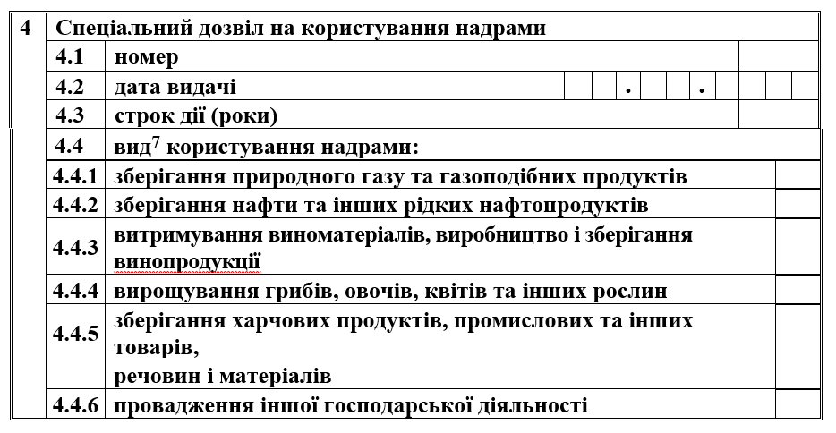 |  |  | 4 код за КАТОТТГ адміністративно-територіальної одиниці за місцезнаходженням7 ділянки надр
5 код за КАТОТТГ адміністративно-територіальної одиниці за місцезнаходженням8 ділянки надр |  |  | 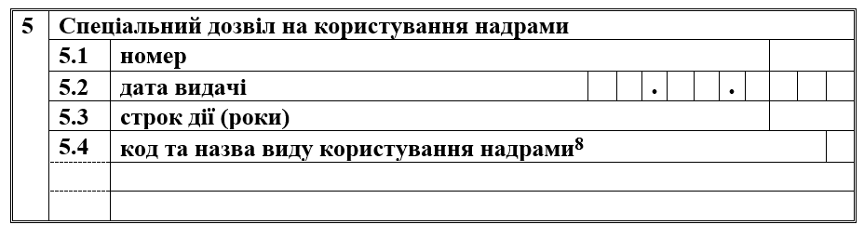
Примітки
……. |  |  | …….
⁷ Для кожного виду користування надрами складається окремий розрахунок. |  |  | ⁷ Зазначається код адміністративно-територіальної одиниці, визначений за Кодифікатором, за місцезнаходженням ділянки надр.
⁸ Зазначається код адміністративно-територіальної одиниці, визначений за Кодифікатором, за місцезнаходженням ділянки надр. |  |  | ⁸ Назва та код виду користування надрами зазначаються платником відповідно до додатка 18 до Податкової декларації з урахуванням визначеної у пункті 253.5 статті 253 розділу ІХ Кодексу ставки, за якою обчислюються податкові зобов’язання в цьому розрахунку. Для кожного виду користування надрами складається окремий розрахунок.
……. |  |  | …….
¹⁰ Використаний підземний простір як об’єкт оподаткування визначається у: тисячах кубічних метрів – для виду користування надрами, зазначеного у рядку 4.1 цього розрахунку; кубічних метрах – для виду користування надрами, зазначеного у рядку 4.2 цього розрахунку; квадратних метрах – для видів користування надрами, зазначених у рядках 4.3–4.6 цього розрахунку. |  |  | ¹⁰ Використаний підземний простір як об’єкт оподаткування визначається в:  тисячах кубічних метрів – для виду користування надрами «зберігання природного газу та газоподібних продуктів» (код «1» відповідно до Переліку видів користування надрами, наведеного в додатку 18 до Податкової декларації);  кубічних метрах – для виду користування надрами «зберігання нафти та інших рідких нафтопродуктів» (код «2» відповідно до Переліку видів користування надрами, визначеного в додатку 18 до Податкової декларації);  квадратних метрах – для видів користування надрами:  «витримування виноматеріалів, виробництво і зберігання винопродукції» (код «3» відповідно до Переліку видів користування надрами, визначеного в додатку 18 до Податкової декларації),  «вирощування грибів, овочів, квітів та інших рослин» (код «4» відповідно до Переліку видів користування надрами, визначеного в додатку 18 до Податкової декларації),  «зберігання харчових продуктів, промислових та інших товарів, речовин і матеріалів» (код «5» відповідно до Переліку видів користування надрами, визначеного в додатку 18 до Податкової декларації),  «провадження іншої господарської діяльності» (код «6» відповідно до Переліку видів користування надрами, наведеного в додатку 18 до Податкової декларації).
Додаток 4¹
Розрахунок з рентної плати за користування радіочастотним ресурсом України
……. |  |  | …….
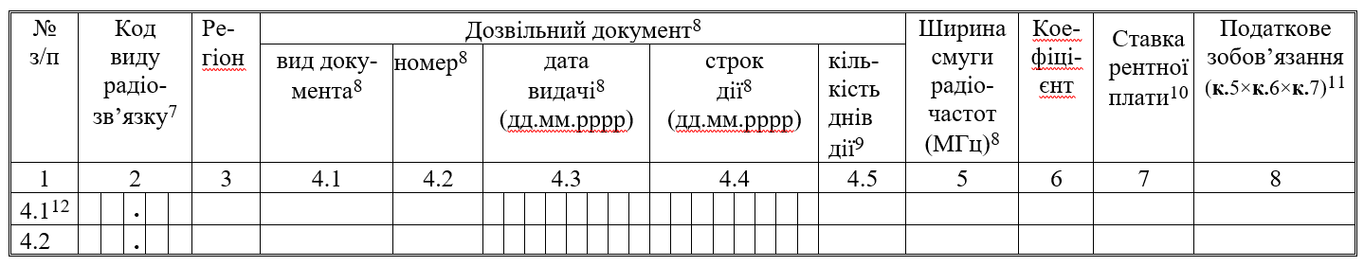 |  |  | 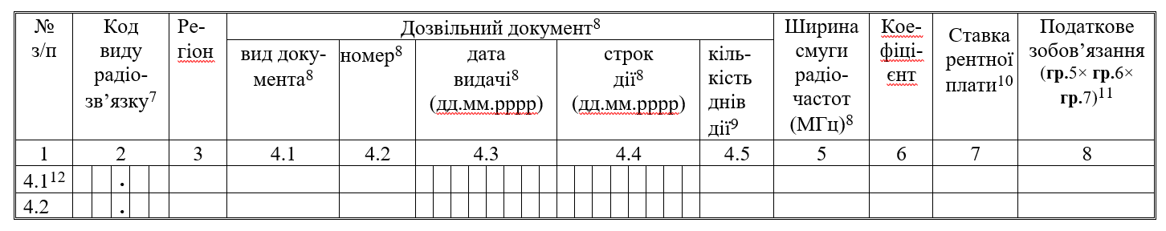
5 Податкове зобов’язання за податковий (звітний) період  (сума рядків 4.1, 4.2… клітинки 8 додатка 41 до Податкової декларації) |  |  | 5 Податкове зобов’язання за податковий (звітний) період  (сума рядків 4.1, 4.2… графи 8 додатка 41 до Податкової декларації)
Додаток 5
Розрахунок з рентної плати за спеціальне використання води
……. |  |  | …….
6 Код водного об’єкта9 . . |  |  | 6 Код водного об’єкта9 . .
Додаток 8
Розрахунок з рентної плати за спеціальне використання лісових ресурсів у частині деревини, заготовленої в порядку рубок головного користування
Відмітка про одержання ^{(штамп контролюючого органу)} Додаток 8 до Податкової декларації з рентної плати  Порядковий № Податкової декларації1  Розрахунок №2  з рентної плати за спеціальне використання лісових ресурсів в частині деревини, заготовленої в порядку рубок головного користування |  |  | Відмітка про одержання ^{(штамп контролюючого органу)} Додаток 8 до Податкової декларації з рентної плати  Порядковий № Податкової декларації1  Розрахунок №2  з рентної плати за спеціальне використання лісових ресурсів в частині деревини, заготовленої в порядку рубок головного користування
Звітний Звітний новий Уточнюючий  Реєстраційний номер у контролюючому органі, що уточнюється |  |  | Звітний Звітний новий Уточнюючий  Реєстраційний номер у контролюючому органі, що уточнюється
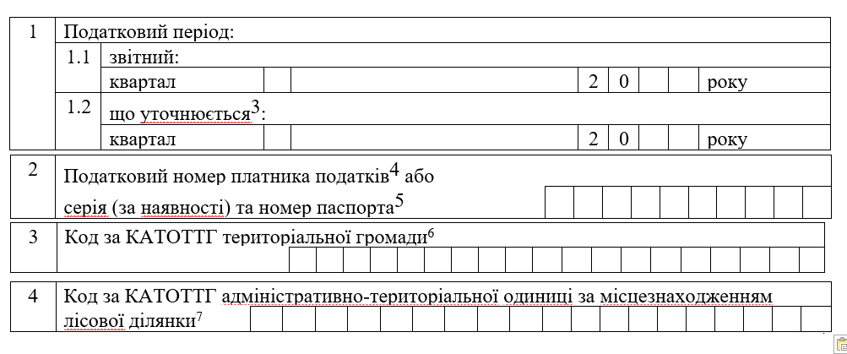
 |  |  | 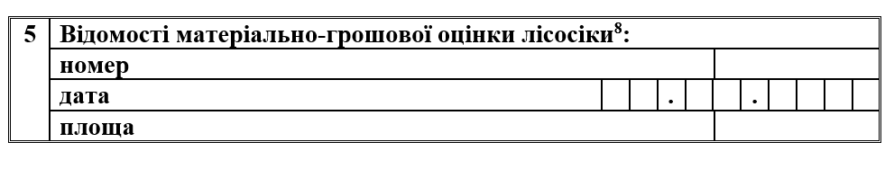
 |  |  | 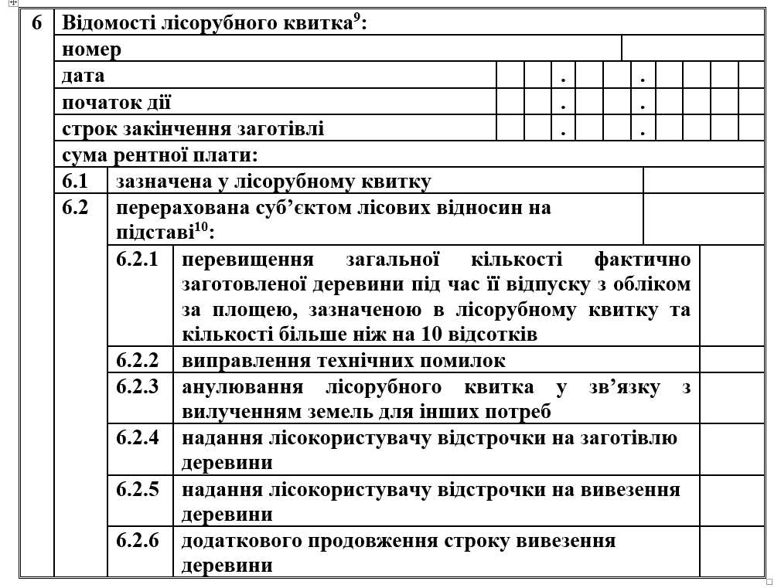
 |  |  | 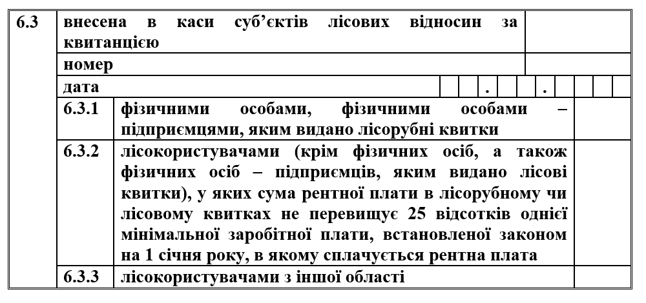
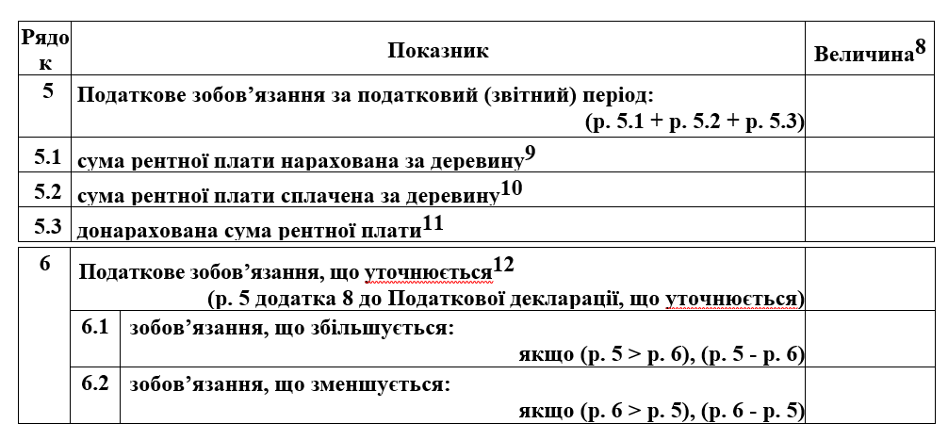 |  |  | 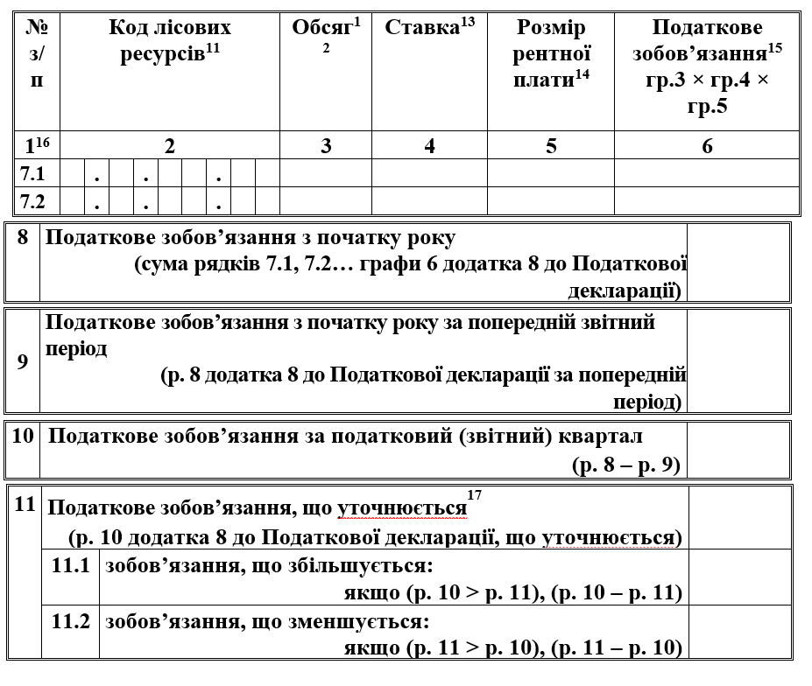
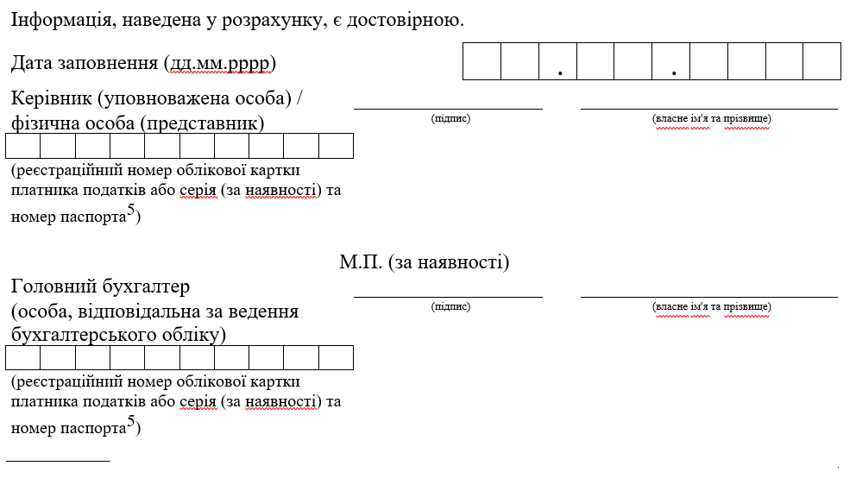
¹ У графі "Порядковий № Податкової декларації" зазначається номер Податкової декларації, до якої додається цей розрахунок. |  |  | ¹ У графі "Порядковий № Податкової декларації" зазначається номер Податкової декларації, до якої додається цей розрахунок.
² У графі "Розрахунок №" арабськими цифрами зазначається порядковий номер розрахунку, починаючи з 1 (одиниці), послідовно в порядку зростання. |  |  | ² У графі "Розрахунок №" арабськими цифрами зазначається порядковий номер розрахунку, починаючи з 1 (одиниці), послідовно в порядку зростання.
³ При уточненні показників раніше поданої Податкової декларації за попередній звітний (податковий) період зазначається податковий період, що уточнюється. |  |  | ³ При уточненні показників раніше поданої Податкової декларації за попередній звітний (податковий) період зазначається податковий період, що уточнюється.
⁴ Зазначається код за ЄДРПОУ платника податку або реєстраційний (обліковий) номер платника податків, який присвоюється контролюючими органами, або реєстраційний номер облікової картки платника податків – фізичної особи. |  |  | ⁴ Зазначається код за ЄДРПОУ платника податку або реєстраційний (обліковий) номер платника податків, який присвоюється контролюючими органами, або реєстраційний номер облікової картки платника податків – фізичної особи.
⁵ Серію (за наявності) та номер паспорта зазначають фізичні особи, які через свої релігійні переконання відмовляються від прийняття реєстраційного номера облікової картки платника податків та офіційно повідомили про це відповідний контролюючий орган і мають відмітку в паспорті. |  |  | ⁵ Серію (за наявності) та номер паспорта зазначають фізичні особи, які через свої релігійні переконання відмовляються від прийняття реєстраційного номера облікової картки платника податків та офіційно повідомили про це відповідний контролюючий орган і мають відмітку в паспорті.
⁶ Зазначається код територіальної громади, визначений за Кодифікатором адміністративно-територіальних одиниць та територій територіальних громад, затвердженим наказом Міністерства розвитку громад та територій України від 26 листопада 2020 року № 290 (у редакції наказу Міністерства розвитку громад та територій України від 12 січня 2021 року № 3) (далі - Кодифікатор), на території якої знаходиться лісова ділянка. |  |  | ⁶ Зазначається код територіальної громади, визначений за Кодифікатором адміністративно-територіальних одиниць та територій територіальних громад, затвердженим наказом Міністерства розвитку громад та територій України від 26 листопада 2020 року № 290 (у редакції наказу Міністерства розвитку громад та територій України від 12 січня 2021 року № 3) (далі - Кодифікатор), на території якої знаходиться лісова ділянка.
⁷ Зазначається код адміністративно-територіальної одиниці, визначений за Кодифікатором, за місцезнаходженням лісової ділянки, на якій заготовляється деревина в порядку рубок головного користування. |  |  | ⁷ Зазначається код адміністративно-територіальної одиниці, визначений за Кодифікатором, за місцезнаходженням лісової ділянки, на якій заготовляється деревина в порядку рубок головного користування.
⁸ Сума грошового зобов’язання зазначається у гривнях з копійками. |  |  | ⁸ Зазначається інформація щодо проведення матеріально-грошової оцінки лісосіки.
⁹ Зазначається сума рентної плати, нарахована за деревину, заготовлену в порядку рубок головного користування, відповідно до підпункту 256.2.1 пункту 256.2 статті 256 розділу ІX Податкового кодексу України (далі - Кодекс). |  |  | ⁹ Зазначається інформація, вказана в лісорубному квитку, що надає право на використання лісових ресурсів.  Для кожного лісорубного квитка складається окремий розрахунок (додаток 8 до Податкової декларації).
¹⁰ Зазначається сума рентної плати, що внесена лісокористувачами до бюджетів, а також до каси за деревину, заготовлену в порядку рубок головного користування, відповідно до підпунктів "а" та "б" підпункту 256.11.6 пункту 256.11 статті 256 розділу ІX Кодексу. |  |  | ¹⁰ Заповнюється в разі виникнення підстав для перерахунку суб’єктом лісових відносин, який видає спеціальні дозволи, суми рентної плати, зазначеної в лісорубному квитку, відповідно до пункту 256.11 статті 256 Податкового кодексу України (далі – Кодекс):  у рядках 6.2 та 6.3 зазначається сума рентної плати в гривнях з копійками;  у рядках 6.2.1– 6.2.6 та 6.3.1–6.3.3 проставляється позначка.
¹¹ Зазначається донарахована сума за деревину, заготовлену в порядку рубок головного користування, у разі перерахунку рентної плати за дров’яну деревину для технологічних потреб, за ліквід з крони, порубкові залишки, що підлягають використанню, за перевищення загальної кількості фактично заготовленої деревини під час її відпуску з обліком за площею більше ніж на 10 відсотків зазначеної в лісорубному квитку внаслідок виправлення технічних помилок, анулювання лісорубного квитка у зв’язку з вилученням земель для інших потреб, за надання відстрочки на заготівлю та вивезення деревини, а також за додаткове продовження вивезення деревини відповідно до частин третьої та п’ятої пункту 256.9 статті 256, частини першої підпункту 256.11.2 пункту 256.11 статті 256, підпунктів "а", "б", "в" та "г" підпункту 256.11.3 пункту 256.11 статті 256 розділу ІX Кодексу. |  |  | ¹¹ Зазначається код лісової породи, визначений відповідно до додатка 17 до Податкової декларації.
¹² Зазначається сума податкового зобов’язання, вказана у рядку 5 додатка 8 до раніше поданої Податкової декларації, що уточнюється у зв’язку із самостійним виявленням помилки. |  |  | ¹² Обсяг заготовлених лісових ресурсів зазначається в метрах кубічних десятковим дробом із двома знаками після коми.
 |  |  | ¹³ Ставка рентної плати зазначається згідно з пунктом 256.3 статті 256 розділу ІХ Кодексу.
 |  |  | ¹⁴ Зазначається розмір рентної плати, визначений відповідно до пункту 256.9 та підпункту 256.11.3 пункту 256.11 статті 256 розділу ІХ Кодексу, для кожного виду лісових порід окремо десятковим дробом з трьома знаками після коми. У разі відсутності підстав для збільшення / зменшення розміру рентної плати проставляється розмір рентної плати «1» (один).
 |  |  | ¹⁵ Податкове зобов’язання обчислюється для кожного виду лісових ресурсів, зазначеного у графі 6 рядка 7n, де n – номер рядка. Величина податкового зобов’язання зазначається в гривнях з копійками.
 |  |  | ¹⁶ За потреби кількість рядків може бути збільшено.
 |  |  | ¹⁷ Заповнюється в разі подання уточнюючого розрахунку, що містить виправлені показники, у складі уточнюючої Податкової декларації за податковий (звітний) період, що уточнюється, або у складі звітної чи звітної нової Податкової декларації за будь-який наступний податковий період, протягом якого такі помилки були самостійно виявлені платником рентної плати.
¹³ Зазначається розмір штрафної санкції (десятковим дробом), що застосовується у разі заниження у раніше поданій Податковій декларації суми податкових зобов’язань, що самостійно узгоджується платником, визначеної відповідно до підпункту "а" або "б" абзацу четвертого пункту 50.1 статті 50 глави 2 розділу ІІ Кодексу. |  |  | ¹⁸ Зазначається розмір штрафної санкції (десятковим дробом), що застосовується в разі заниження в раніше поданій Податковій декларації суми податкових зобов’язань, що самостійно узгоджується платником, визначеної згідно з нормами підпункту «а» або «б» абзацу четвертого пункту 50.1 статті 50 глави 2 розділу ІІ Кодексу.
Додаток 9
Розрахунок з рентної плати за спеціальне використання лісових ресурсів (крім рентної плати за спеціальне використання лісових ресурсів в частині деревини, заготовленої в порядку рубок головного користування)
Відмітка про одержання ^{(штамп контролюючого органу)} Додаток 9 до Податкової декларації з рентної плати  Порядковий № Податкової декларації1  Розрахунок №2  з рентної плати за спеціальне використання лісових ресурсів (крім рентної плати за спеціальне використання лісових ресурсів в частині деревини, заготовленої в порядку рубок головного користування) |  |  | Відмітка про одержання ^{(штамп контролюючого органу)} Додаток 9 до Податкової декларації з рентної плати  Порядковий № Податкової декларації1  Розрахунок №2  з рентної плати за спеціальне використання лісових ресурсів (крім рентної плати за спеціальне використання лісових ресурсів в частині деревини, заготовленої в порядку рубок головного користування)
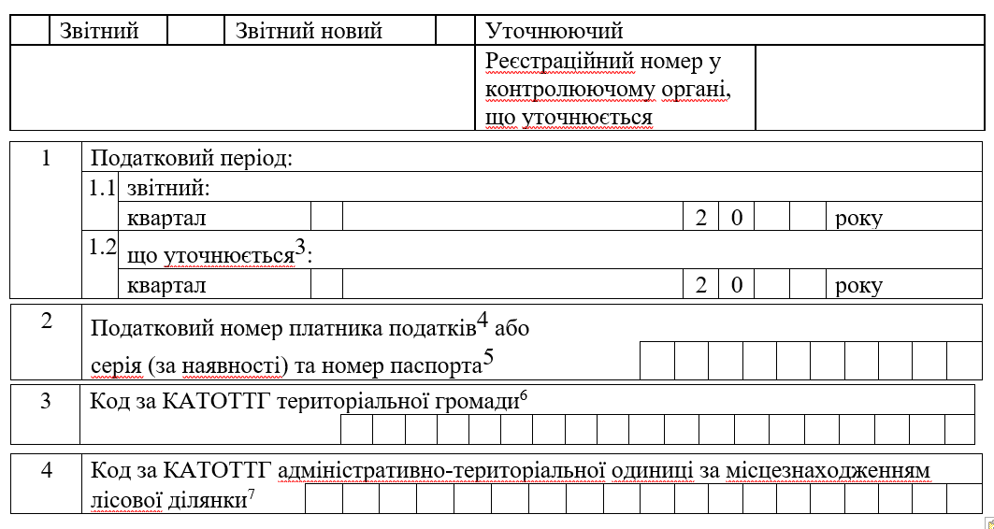
 |  |  | 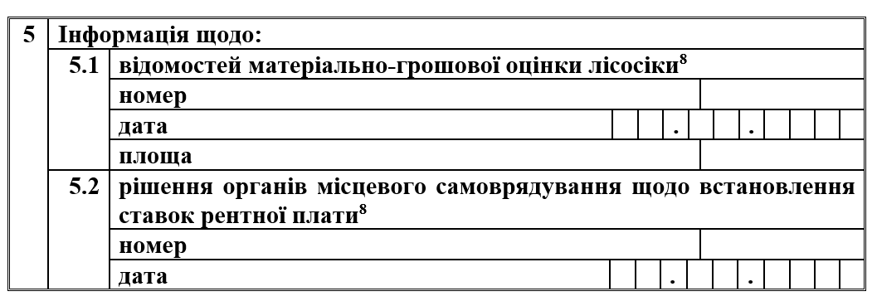
 |  |  | 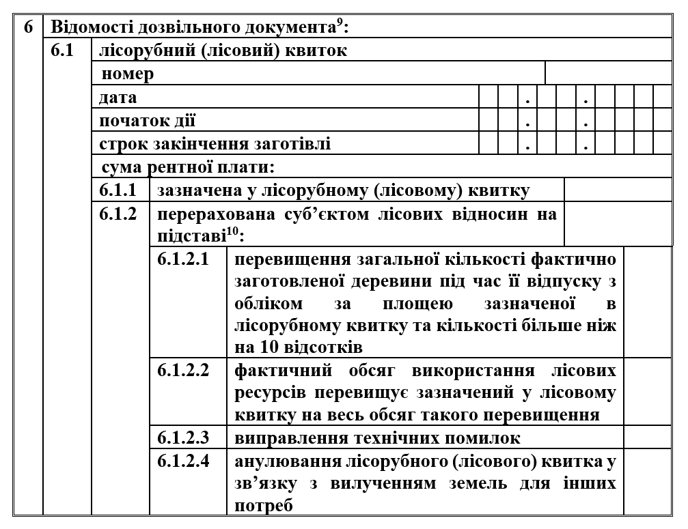
 |  |  | 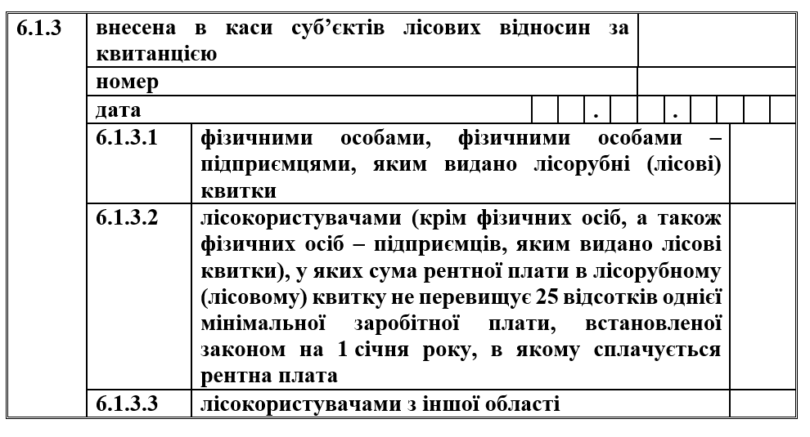
 |  |  | 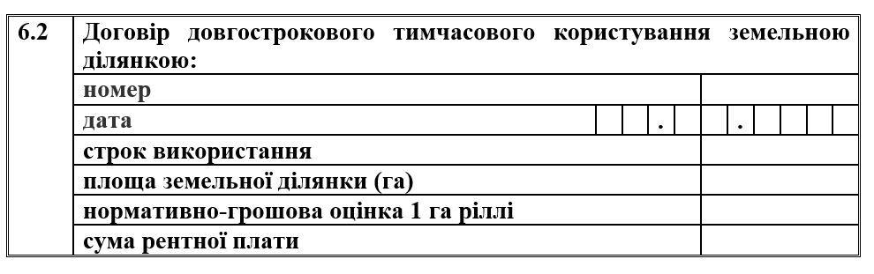
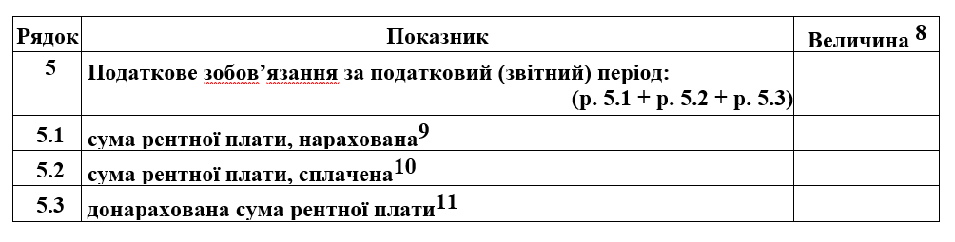 |  |  | 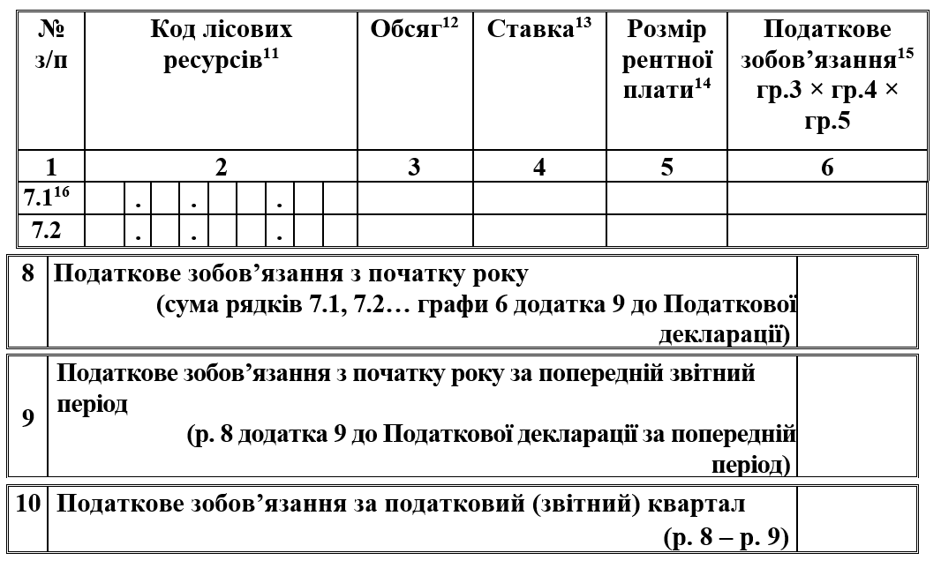
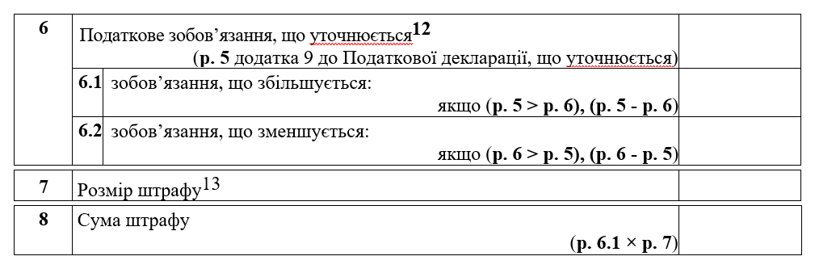 |  |  | 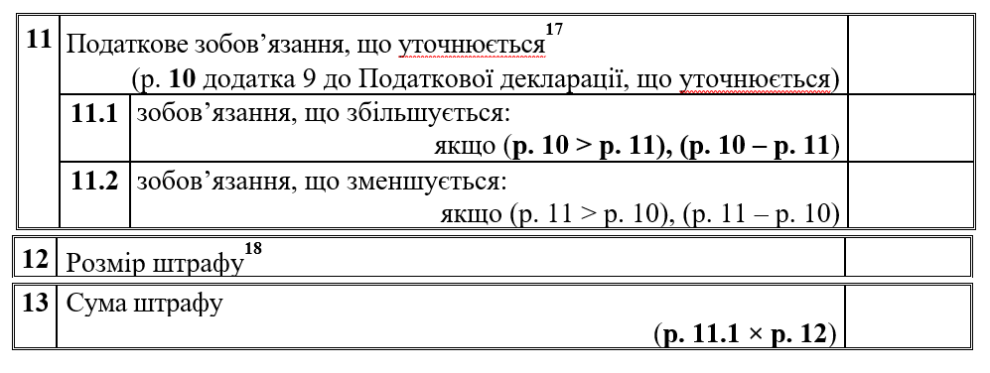
¹ У графі "Порядковий № Податкової декларації" зазначається номер Податкової декларації, до якого додається цей розрахунок. |  |  | ¹ У графі "Порядковий № Податкової декларації" зазначається номер Податкової декларації, до якого додається цей розрахунок.
² У графі "Розрахунок №" арабськими цифрами зазначається порядковий номер розрахунку, починаючи з 1 (одиниці), послідовно в порядку зростання. |  |  | ² У графі "Розрахунок №" арабськими цифрами зазначається порядковий номер розрахунку, починаючи з 1 (одиниці), послідовно в порядку зростання.
³ При уточненні показників раніше поданої Податкової декларації за попередній звітний (податковий) період зазначається податковий період, що уточнюється. |  |  | ³ При уточненні показників раніше поданої Податкової декларації за попередній звітний (податковий) період зазначається податковий період, що уточнюється.
⁴ Зазначається код за ЄДРПОУ платника податку або реєстраційний (обліковий) номер платника податків, який присвоюється контролюючими органами, або реєстраційний номер облікової картки платника податків - фізичної особи. |  |  | ⁴ Зазначається код за ЄДРПОУ платника податку або реєстраційний (обліковий) номер платника податків, який присвоюється контролюючими органами, або реєстраційний номер облікової картки платника податків - фізичної особи.
⁵ Серію (за наявності) та номер паспорта зазначають фізичні особи, які через свої релігійні переконання відмовляються від прийняття реєстраційного номера облікової картки платника податків та офіційно повідомили про це відповідний контролюючий орган і мають відмітку в паспорті. |  |  | ⁵ Серію (за наявності) та номер паспорта зазначають фізичні особи, які через свої релігійні переконання відмовляються від прийняття реєстраційного номера облікової картки платника податків та офіційно повідомили про це відповідний контролюючий орган і мають відмітку в паспорті.
⁶ Зазначається код територіальної громади, визначений за Кодифікатором адміністративно-територіальних одиниць та територій територіальних громад, затвердженим наказом Міністерства розвитку громад та територій України від 26 листопада 2020 року № 290 (у редакції наказу Міністерства розвитку громад та територій України від 12 січня 2021 року № 3) (далі - Кодифікатор), на території якої знаходиться лісова ділянка. |  |  | ⁶ Зазначається код територіальної громади, визначений за Кодифікатором адміністративно-територіальних одиниць та територій територіальних громад, затвердженим наказом Міністерства розвитку громад та територій України від 26 листопада 2020 року № 290 (у редакції наказу Міністерства розвитку громад та територій України від 12 січня 2021 року № 3) (далі - Кодифікатор), на території якої знаходиться лісова ділянка.
⁷ Зазначається код адміністративно-територіальної одиниці, визначений за Кодифікатором, за місцезнаходженням лісової ділянки, на якій здійснюється спеціальне використання лісових ресурсів. |  |  | ⁷ Зазначається код адміністративно-територіальної одиниці, визначений за Кодифікатором, за місцезнаходженням лісової ділянки, на якій здійснюється спеціальне використання лісових ресурсів.
⁸ Розмір грошового зобов’язання зазначається у гривнях з копійками. |  |  | ⁸ Зазначається інформація щодо:  відомостей матеріально-грошової оцінки лісосіки, виділеної лісокористувачу в користування;  рішення органів місцевого самоврядування рентної плати, яким встановлено ставки рентної плати за спеціальне використання лісових ресурсів.
⁹ Зазначається сума рентної плати, нарахована за деревину, заготовлену під час проведення заходів щодо поліпшення якісного складу лісів, їх оздоровлення, посилення захисних властивостей (у деревостанах віком понад 40 років - рубки догляду за лісом, вибіркові санітарні рубки, вибіркові лісовідновні рубки, рубки, пов'язані з реконструкцією, ландшафтні рубки і рубки переформування; незалежно від віку деревостанів - суцільні санітарні та суцільні лісовідновні рубки) та з розчищення лісових ділянок, вкритих лісовою рослинністю, у зв'язку з будівництвом гідровузлів, трубопроводів, шляхів тощо, другорядні лісові матеріали, побічні лісові користування, використання корисних властивостей лісів відповідно до підпунктів 256.2.2, 256.2.3, 256.2.4 та 256.2.5 пункту 256.2 статті 256 розділу ІX Податкового кодексу України (далі – Кодекс). |  |  | ⁹ Зазначається інформація, вказана в дозвільному документі, що надає право на використання лісових ресурсів.  Для кожного дозвільного документа складається окремий розрахунок (додаток 9 до Податкової декларації).
¹⁰ Зазначається сума рентної плати, що внесена лісокористувачами до бюджетів, а також до каси відповідно до підпунктів "а" та "б" підпункту 256.11.6 пункту 256.11 статті 256 розділу ІX Кодексу. |  |  | ¹⁰ Заповнюється в разі виникнення підстав для перерахунку суб’єктом лісових відносин, який видає спеціальні дозволи, суми рентної плати, зазначеної в лісорубному квитку, відповідно до пункту 256.11 статті 256 Податкового кодексу України (далі – Кодекс):  у рядках 6.1.1, 6.1.2, 6.1.3 та 6.2 зазначається сума рентної плати в гривнях з копійками;  у рядках 6.1.2.1–6.1.2.4 та 6.1.3.1–6.1.3.3 проставляється позначка.
¹¹ Зазначається донарахована сума у разі перерахунку рентної плати за дров’яну деревину для технологічних потреб, за ліквід з крони, порубкові залишки, що підлягають використанню, за перевищення загальної кількості фактично заготовленої деревини під час її відпуску з обліком за площею більше ніж на 10 відсотків зазначеної в лісорубному квитку, за перевищення фактичного обсягу використання лісових ресурсів над зазначеним у лісовому квитку внаслідок виправлення технічних помилок, анулювання лісорубного та/або лісового квитка у зв’язку з вилученням земель для інших потреб, за надання відстрочки на заготівлю та вивезення деревини, а також за додаткове продовження вивезення деревини відповідно до частин третьої та п’ятої пункту 256.9 статті 256, підпункту 256.11.2 пункту 256.11 статті 256, підпунктів "а", "б", "в" та "г" підпункту 256.11.3 пункту 256.11 статті 256 розділу ІX Кодексу. |  |  | ¹¹ Зазначається код лісової породи, визначений відповідно до додатка 17 до Податкової декларації.
¹² Зазначається сума податкового зобов’язання, вказана в рядку 5 додатка 9 до раніше поданої Податкової декларації, що уточнюється у зв’язку із самостійним виявленням помилки. |  |  | ¹² Обсяг заготовлених / використаних лісових ресурсів зазначається для:  деревини – у метрах кубічних;  інших лісових ресурсів – в одиницях виміру, визначених рішенням органу місцевого самоврядування щодо встановлення ставок рентної плати за:  заготівлю другорядних лісових матеріалів,  здійснення побічних лісових користувань,  використання корисних властивостей лісів, десятковим дробом з двома знаками після коми.
 |  |  | ¹³ Ставка рентної плати зазначається згідно з пунктами 256.3 та 256.10 статті 256 розділу ІХ Кодексу.
 |  |  | ¹⁴ Зазначається розмір рентної плати, визначений відповідно до пункту 256.9 та підпункту 256.11.3 пункту 256.11 статті 256 розділу ІХ Кодексу, для кожного виду лісових порід окремо десятковим дробом з трьома знаками після коми. У разі відсутності підстав для збільшення / зменшення розміру рентної плати проставляється розмір рентної плати «1» (один).
 |  |  | ¹⁵ Податкове зобов’язання обчислюється для кожного виду лісових ресурсів, зазначеного у графі 6 рядка 7n, де n – номер рядка. Величина податкового зобов’язання зазначається в гривнях з копійками.
 |  |  | ¹⁶ За потреби кількість рядків може бути збільшено.
 |  |  | ¹⁷ Заповнюється в разі подання уточнюючого розрахунку, що містить виправлені показники, у складі уточнюючої Податкової декларації за податковий (звітний) період, що уточнюється, або в складі звітної чи звітної нової Податкової декларації за будь-який наступний податковий період, протягом якого такі помилки були самостійно виявлені платником рентної плати.
¹³ Зазначається розмір штрафної санкції (десятковим дробом), що застосовується у разі заниження у раніше поданій Податковій декларації суми податкових зобов’язань, що самостійно узгоджується платником, визначеної відповідно до підпункту "а" або "б" абзацу четвертого пункту 50.1 статті 50 глави 2 розділу ІІ Кодексу. |  |  | ¹⁸ Зазначається розмір штрафної санкції (десятковим дробом), що застосовується в разі заниження в раніше поданій Податковій декларації суми податкових зобов’язань, що самостійно узгоджується платником, визначеної згідно з нормами підпункту «а» або «б» абзацу четвертого пункту 50.1 статті 50 глави 2 розділу ІІ Кодексу.
Додаток 11¹
Розрахунок з рентної плати за транзитне транспортування трубопроводами аміаку територією України
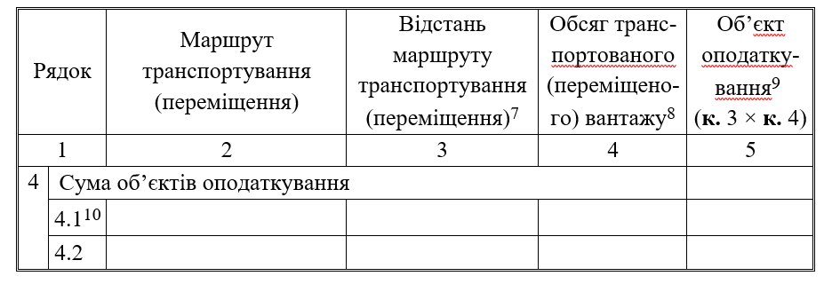 |  |  | 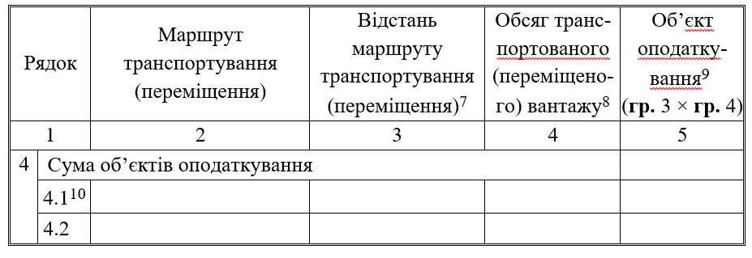
Додаток 12
Перелік категорій запасів видобутих корисних копалин ділянок надр, що визначають об’єкт оподаткування рентною платою за користування надрами для видобування корисних копалин
Рядок |  | Категорія запасів корисних копалин1 | Рядок |  |  | Категорія запасів корисних копалин1
1 |  | Балансові запаси | 1.0.0 |  |  | балансові запаси
 |  | у тому числі із запасів (ресурсів) корисних копалин: |  |  |  | у тому числі із запасів (ресурсів) корисних копалин:
1.1 |  | для обчислення податкових зобов’язань, з яких не застосовується коригуючий коефіцієнт2 | 1.1.0 |  |  | для обчислення податкових зобов’язань без застосування коригуючих коефіцієнтів 2
 |  |  | 1.1.1 |  |  | для обчислення податкових зобов’язань із застосуванням одного коригуючого коефіцієнта 2
 |  |  | 1.1.2 |  |  | для обчислення податкових зобов’язань із застосуванням одночасно декілька коригуючих коефіцієнтів 2
1.2 |  | техногенних родовищ | 1.2.0 |  |  | техногенних родовищ
1.3 |  | вуглекислих мінеральних підземних вод (гідрокарбонатних) із свердловин, що не обладнані стаціонарними газовідділювачами | 1.3.0 |  |  | вуглекислих мінеральних підземних вод (гідрокарбонатних) із свердловин, що не обладнані стаціонарними газовідділювачами
1.4 |  | ділянки надр, затверджених державною експертизою на підставі звітів з геологічного вивчення, що виконано платником за власні кошти | 1.4.0 |  |  | ділянки надр, затверджених державною експертизою на підставі звітів з геологічного вивчення, яке виконане платником за власні кошти
1.5 |  | піщано-гравійної сировини | 1.5.0 |  |  | піщано-гравійної сировини
2 |  | Дотаційні запаси | 2.0.0 |  |  | дотаційні запаси
 |  | у тому числі із запасів (ресурсів) корисних копалин: |  |  |  | у тому числі із запасів (ресурсів) корисних копалин:
2.1 |  | ділянки надр, затверджених державною експертизою на підставі звітів з геологічного вивчення, що виконано платником за власні кошти | 2.1.0 |  |  | ділянки надр, затверджені державною експертизою на підставі звітів з геологічного вивчення, яке виконане платником за власні кошти
2.2 |  | ділянки надр інших, ніж визначено у рядку 2.1 | 2.2.0 |  |  | ділянки надр, інші, ніж визначені у рядку 2.1.0
3 |  | Позабалансові запаси | 3.0.0 |  |  | позабалансові запаси
 |  | у тому числі віднесені до цієї категорії: |  |  |  | у тому числі, які віднесено до цієї категорії:
3.1 |  | не раніше ніж за 10 (десять) років до виникнення податкових зобов’язань | 3.1.0 |  |  | не раніше ніж за 10 (десять) років до виникнення податкових зобов’язань
 |  | у тому числі із запасів (ресурсів) корисних копалин: |  |  |  | у тому числі із запасів (ресурсів) корисних копалин:
3.1.1 |  | ділянки надр, затверджених державною експертизою на підставі звітів з геологічного вивчення, що виконано платником за власні кошти | 3.1.1 |  |  | ділянки надр, затверджені державною експертизою на підставі звітів з геологічного вивчення, яке виконане платником за власні кошти
3.1.2 |  | ділянки надр інших, ніж визначено у рядку 3.1.1 | 3.1.2 |  |  | ділянки надр, інші, ніж визначені в рядку 3.1.1
3.2 |  | раніше ніж за 10 (десять) років до виникнення податкових зобов’язань, у тому числі із запасів (ресурсів) корисних копалин: | 3.2.0 |  |  | раніше ніж за 10 (десять) років до виникнення податкових зобов’язань, у тому числі із запасів (ресурсів) корисних копалин:
3.2.1 |  | ділянки надр, затверджених державною експертизою на підставі звітів з геологічного вивчення, що виконано платником за власні кошти | 3.2.1 |  |  | ділянки надр, затверджені державною експертизою на підставі звітів з геологічного вивчення, яке виконане платником за власні кошти
3.2.2 |  | ділянки надр інших, ніж визначено у рядку 3.2.1 | 3.2.2 |  |  | ділянки надр, інші, ніж визначені в рядку 3.2.1
Додаток 15

Перелік кодів видів радіозв’язку
Код Назва  01.00 Радіорелейний зв’язок фіксованої радіослужби  02.00 Радіозв’язок фіксованої, рухомої сухопутних радіослужб  02.01 Радіозв’язок морської радіослужби  03.00 Радіозв’язок у системі охоронної та охоронно-пожежної сигналізації  04.00 Радіозв’язок з використанням радіоподовжувачів  05.00 Радіозв’язок у системі передавання даних з використанням шумоподібних сигналів:  05.01 від 1427–2400 Мгц  05.02 від 2400–2483,5 Мгц  05.03 від 5150–5850 Мгц  06.00 Радіозв’язок у системі з фіксованим абонентським радіодоступом стандарту DECT  07.00 Транкінговий радіозв’язок  08.00 Пошуковий радіозв’язок  09.00 Радіолокаційна та радіонавігаційна радіослужби:  09.01 від 30–3000 Мгц  09.02 від 3–30 ГГц  10.00 Радіозв’язок супутникової рухомої та фіксованої радіослужб:  10.01 від 30–3000 Мгц  10.02 від 3–30 ГГц  11.00 Стільниковий радіозв’язок  11.01 від 300–791 МГц  11.02 від 821–832 МГц  11.03 від 862–880 МГц  11.04 від 915–925 МГц  11.05 від 960–1710 МГц  11.06 від 1785–1805 МГц  11.07 від 1880–1920 МГц  11.08 від 1980–2110 МГц  11.09 від 2170–2200 МГц  11.10 від 791–821 МГц  11.11 від 832–862 МГц  11.12 від 880–915 МГц  11.13 від 925–960 МГц  11.14 від 1710–1785 МГц  11.15 від 1805–1880 МГц  11.16 від 1920–1980 МГц  11.17 від 2110–2170 МГц  11.18 від 2300–2400 МГц  11.19 від 2500–2690 МГц  12.00 Радіозв’язок у багатоканальних розподільчих системах для передавання та ретрансляції телевізійного зображення, передавання звуку, цифрової інформації:  12.01 від 2–7 ГГц  12.02 від 10–42,5 ГГц  13.00 Передавання звуку залежно від потужності:  13.01 до 1 кВт включно  13.02 від 1,1 до 10 кВт включно  13.03 від 10,1 до 100 кВт включно  13.04 від 101 до 500 кВт включно  13.05 від 501 кВт і вище  14.00 Передавання та ретрансляція телевізійного зображення залежно від потужності:  14.01 від 1 до 10 Вт включно  14.02 від 10,1 до 100 Вт включно  14.03 від 101 Вт до 1 кВт включно  14.04 від 1,1 до 5 кВт включно  14.05 від 5,1 до 20 кВт включно  14.06 від 20,1 кВт і вище  15.00 Передавання звуку залежно від потужності:  15.01 до 100 Вт включно  15.02 від 101 Вт до 1 кВт включно  15.03 від 1,1 до 10 кВт включно  15.04 від 10,1 кВт і вище  16.00 Передавання та ретрансляція телевізійного зображення залежно від потужності:  16.01 до 10 Вт включно  16.02 від 10,1 до 100 Вт включно  16.03 від 101 Вт до 1 кВт включно  16.04 від 1,1 до 5 кВт включно  16.05 від 5,1 до 20 кВт включно  16.06 від 20,1 кВт і вище  17.00 Види радіозв’язку (служби, системи, радіотехнології, радіоелектронні засоби, випромінювальні пристрої), що не зазначені у цьому переліку |  |  | Код Назва  01.00 Радіорелейний зв’язок фіксованої радіослужби:  01.01 від 0,03–300 ГГц  02.00 Радіозв’язок:  02.01 фіксованої, рухомої сухопутних радіослужб  02.02 морської радіослужби  03.00 Радіозв’язок у системі охоронної та охоронно-пожежної сигналізації:  03.01 від 30–470 МГц  04.00 Радіозв’язок з використанням радіоподовжувачів:  04.01 від 30–470 МГц  05.00 Радіозв’язок у системі передавання даних з використанням шумоподібних сигналів:  05.01 від 1427–2400 МГц  05.02 від 2400–2483,5 МГц  05.03 від 5150–5850 МГц  06.00 Радіозв’язок у системі з фіксованим абонентським радіодоступом стандарту DECT:  06.01 від 30–3000 МГц  07.00 Транкінговий радіозв’язок:  07.01 від 30–470 МГц  08.00 Пошуковий радіозв’язок:  08.01 від 30–960 МГц  09.00 Радіолокаційна та радіонавігаційна радіослужби:  09.01 від 30–3000 МГц  09.02 від 3–30 ГГц  10.00 Радіозв’язок супутникової рухомої та фіксованої радіослужб:  10.01 від 30–3000 МГц  10.02 від 3–30 ГГц  11.00 Стільниковий радіозв’язок:  11.01 від 300–791 МГц  11.02 від 821–832 МГц  11.03 від 862–880 МГц  11.04 від 915–925 МГц  11.05 від 960–1710 МГц  11.06 від 1785–1805 МГц  11.07 від 1880–1920 МГц  11.08 від 1980–2110 МГц  11.09 від 2170–2200 МГц  11.10 від 791–821 МГц  11.11 від 832–862 МГц  11.12 від 880–915 МГц  11.13 від 925–960 МГц  11.14 від 1710–1785 МГц  11.15 від 1805–1880 МГц  11.16 від 1920–1980 МГц  11.17 від 2110–2170 МГц  11.18 від 2510-2545 МГц  11.19 від 2565-2570 МГц  11.20 від 2630-2665 МГц  11.21 від 2685-2690 МГц  12.00 Радіозв’язок у багатоканальних розподільчих системах для передавання та ретрансляції телевізійного зображення, передавання звуку, цифрової інформації:  12.01 від 2000–2300 МГц  12.02 від 2400–2510 МГц  12.03 від 2545–2565 МГц  12.04 від 2570–2575 МГц  12.05 від 2610–2630 МГц  12.06 від 2665–2685 МГц  12.07 від 2690–3400 МГц  12.08 від 3800–7000 МГц  12.09 від 10–42,5 ГГц  13.00 Передавання звуку залежно від потужності:  13.01 до 1 кВт включно  13.02 від 1,1 до 10 кВт включно  13.03 від 10,1 до 100 кВт включно  13.04 від 101 до 500 кВт включно  13.05 від 501 кВт і вище  14.00 Передавання та ретрансляція телевізійного зображення залежно від потужності:  14.01 від 1 до 10 Вт включно  14.02 від 10,1 до 100 Вт включно  14.03 від 101 Вт до 1 кВт включно  14.04 від 1,1 до 5 кВт включно  14.05 від 5,1 до 20 кВт включно  14.06 від 20,1 кВт і вище  15.00 Передавання звуку залежно від потужності:  15.01 до 100 Вт включно  15.02 від 101 Вт до 1 кВт включно  15.03 від 1,1 до 10 кВт включно  15.04 від 10,1 кВт і вище  16.00 Передавання та ретрансляція телевізійного зображення залежно від потужності:  16.01 до 10 Вт включно  16.02 від 10,1 до 100 Вт включно  16.03 від 101 Вт до 1 кВт включно  16.04 від 1,1 до 5 кВт включно  16.05 від 5,1 до 20 кВт включно  16.06 від 20,1 кВт і вище  16.10 Види радіозв’язку (незалежно від служби, системи, радіотехнології, радіоелектронних засобів, випромінювальних пристроїв):  16.11 від 2300–2400 МГц  16.12 від 2575–2610 МГц  16.13 від 3400–3800 МГц  17.00 Види радіозв’язку (служби, системи, радіотехнології, радіоелектронні засоби, випромінювальні пристрої), що не зазначені в цьому переліку
Додаток 16
Кодифікація водних об’єктів за типом водного об’єкта та напрямом використання води згідно з розділом ІХ Податкового кодексу України
Код Назва  1.0.0 Води, отримані шляхом забору води з водних об’єктів для цілей центрального водопостачання та провадження господарської діяльності (підпункти 255.5.1 – 255.5.2 пункту 255.5 статті 255 розділу ІХ Податкового кодексу України (далі – Кодекс)):  1.1.0 водні об’єкти загальнодержавного значення:  1.1.1 поверхневі водні об’єкти  1.1.2 поверхневі водні об’єкти, з води яких формуються змішані джерела водопостачання  1.1.3 підземні водні об’єкти  1.1.4 підземні водні об’єкти, з води яких формуються змішані джерела водопостачання  1.2.0 водні об’єкти місцевого значення:  1.2.1 поверхневі водні об’єкти  1.2.2 поверхневі водні об’єкти, з води яких формуються змішані джерела водопостачання  1.2.3 підземні водні об’єкти  1.2.4 підземні водні об’єкти, з води яких формуються змішані джерела водопостачання  2.0.0 Води, які входять виключно до складу напоїв (підпункт 255.5.6 пункту 255.5 статті 255 розділу ІХ Кодексу):  2.1.0 водні об’єкти загальнодержавного значення:  2.1.1 поверхневі водні об’єкти  2.1.2 поверхневі водні об’єкти, з води яких формуються змішані джерела водопостачання  2.1.3 підземні водні об’єкти  2.1.4 підземні водні об’єкти, з води яких формуються змішані джерела водопостачання  2.2.0 водні об’єкти місцевого значення:  2.2.1 поверхневі водні об’єкти  2.2.2 поверхневі водні об’єкти, з води яких формуються змішані джерела водопостачання  2.2.3 підземні водні об’єкти  2.2.4 підземні водні об’єкти, з води яких формуються змішані джерела водопостачання  3.0.0 Води, які використовують теплоелектростанції з прямоточною системою водопостачання для охолодження конденсату (пункт 255.6 статті 255 розділу ІХ Кодексу):  3.1.1 водні об’єкти загальнодержавного значення  3.2.1 водні об’єкти місцевого значення  4.0.0 Води, які використовують житлово-комунальні підприємства (пункт 255.7 статті 255 розділу IX Кодексу):  4.1.0 водні об’єкти загальнодержавного значення:  4.1.1 поверхневі водні об’єкти  4.1.2 поверхневі водні об’єкти, з води яких формуються змішані джерела водопостачання  4.1.3 підземні водні об’єкти  4.1.4 підземні водні об’єкти, з води яких формуються змішані джерела водопостачання  4.2.0 водні об’єкти місцевого значення:  4.2.1 поверхневі водні об’єкти  4.2.2 поверхневі водні об’єкти, з води яких формуються змішані джерела водопостачання  4.2.3 підземні водні об’єкти  4.2.4 підземні водні об’єкти, з води яких формуються змішані джерела водопостачання  5.0.0 Води, що використовуються для потреб рибництва, необхідні для поповнення водних об’єктів під час розведення риби та інших водних живих ресурсів (підпункт 255.5.5 пункту 255.5 статті 255 розділу ІХ Кодексу):  5.1.0 водні об’єкти загальнодержавного значення:  5.1.1 поверхневі водні об’єкти  5.1.2 підземні водні об’єкти  5.2.0 водні об’єкти місцевого значення:  5.2.1 поверхневі водні об’єкти  5.2.2 підземні водні об’єкти  6.0.0 Води кар’єрні, шахтні, дренажні (підпункт 255.5.7 пункту 255.5 статті 255 розділу ІХ Кодексу):  6.1.1 водні об’єкти загальнодержавного значення  6.1.2 водні об’єкти місцевого значення  7.0.0 Води для гідроенергетики (підпункт 255.5.3 пункту 255.5 статті 255 розділу ІХ Кодексу):  7.1.1 водні об’єкти загальнодержавного значення  7.1.2 водні об’єкти місцевого значення  8.0.0 Води для потреб водного транспорту (підпункт 255.5.4 пункту 255.5 статті 255 розділу IX Кодексу):  8.1.1 для вантажного самохідного і несамохідного флоту  8.1.2 для пасажирського флоту |  |  |  | Код Назва  1.0.0 Води, що отримані шляхом забору води з водних об’єктів для цілей центрального водопостачання та провадження господарської діяльності (підпункти 255.5.1–255.5.2 пункту 255.5 статті 255 розділу ІХ Податкового кодексу України (далі – Кодекс)):  1.1.0 за спеціальне використання поверхневих вод:  1.1.1 район басейну річки Дніпро  1.1.2 район басейну річки Дністер  1.1.3 район басейну річки Дунай  1.1.4 район басейну річки Південний Буг  1.1.5 район басейну річки Дон  1.1.6 район басейну річки Вісла  1.1.7 район басейну річок Криму  1.1.8 район басейну річок Причорномор’я  1.1.9 район басейну річок Приазов’я  1.2.0 за спеціальне використання підземних вод:  1.2.1 Автономна Республіка Крим (крім м. Севастополя)  1.2.2 м. Севастополь  1.2.3 Вінницька область  1.2.4 Волинська область  1.2.5 Дніпропетровська область  1.2.6 Донецька область  1.2.7 Житомирська область  1.2.8 Закарпатська область  1.2.9 Запорізька область  1.2.10 Івано-Франківська область  1.2.11 Київська область  1.2.12 Кіровоградська область  1.2.13 Львівська область  1.2.14 Луганська область  1.2.15 Миколаївська область  1.2.16 Одеська область  1.2.17 Полтавська область  1.2.18 Рівненська область  1.2.19 Сумська область  1.2.20 Тернопільська область  1.2.21 Харківська область  1.2.22 Херсонська область  1.2.23 Хмельницька область  1.2.24 Черкаська область  1.2.25 Чернівецька область  1.2.26 Чернігівська область  1.2.27 м. Київ  2.0.0 Води, які входять виключно до складу напоїв (підпункт 255.5.6 пункту 255.5 статті 255 розділу ІХ Кодексу):  2.1.0 водні об’єкти загальнодержавного значення:  2.1.1 поверхневі водні об’єкти  2.1.2 підземні водні об’єкти  2.2.0 водні об’єкти місцевого значення:  2.2.1 поверхневі водні об’єкти  2.2.2 підземні водні об’єкти  3.0.0 Води, які використовують теплоелектростанції з прямоточною системою водопостачання для охолодження конденсату (пункт 255.6 статті 255 розділу ІХ Кодексу):  3.1.1 водні об’єкти загальнодержавного значення  3.2.1 водні об’єкти місцевого значення  4.0.0 Води, що використовуються житлово-комунальними підприємствами (пункт 255.7 статті 255 розділу IX Кодексу) у частині обсягів води, що:  4.1.0 постачаються для задоволення питних і санітарно-гігієнічних потреб населення (сукупності людей, які знаходяться на даній території в той чи інший період часу, незалежно від характеру та тривалості проживання, в межах їх житлового фонду та присадибних ділянок) (підпункт 255.4.1 пункту 255.4 статті 255 розділу IX Кодексу)  4.1.1 водні об’єкти загальнодержавного значення:  4.1.1.1 поверхневі водні об’єкти  4.1.1.2 підземні водні об’єкти  4.1.2 водні об’єкти місцевого значення:  4.1.2.1 поверхневі водні об’єкти  4.1.2.3 підземні водні об’єкти  4.2.0 постачаються іншим категоріям водокористувачів, ніж визначені підпунктом 255.4.1 пункту 255.4 статті 255 розділу IX Кодексу  4.2.1 водні об’єкти загальнодержавного значення:  4.2.1.1 поверхневі водні об’єкти  4.2.1.2 підземні водні об’єкти  4.2.2 водні об’єкти місцевого значення:  4.2.2.1 поверхневі водні об’єкти  4.2.2.2 підземні водні об’єкти  4.3.0 використовуються платниками в межах технологічних нормативів використання питної води, визначених відповідно до законодавства про питну воду, питне водопостачання та водовідведення (пункт 255.7 статті 255 розділу IX Кодексу)  4.3.1 водні об’єкти загальнодержавного значення:  4.3.1.1 поверхневі водні об’єкти  4.3.1.2 підземні водні об’єкти  4.3.2 водні об’єкти місцевого значення:  4.3.2.1 поверхневі водні об’єкти  4.3.2.2 підземні водні об’єкти  5.0.0 Води, що використовуються для потреб рибництва, необхідні для поповнення водних об’єктів під час розведення риби та інших водних живих ресурсів (підпункт 255.5.5 пункту 255.5 статті 255 розділу ІХ Кодексу):  5.1.0 водні об’єкти загальнодержавного значення:  5.1.1 поверхневі водні об’єкти  5.1.2 підземні водні об’єкти  5.2.0 водні об’єкти місцевого значення:  5.2.1 поверхневі водні об’єкти  5.2.2 підземні водні об’єкти  6.0.0 Води кар’єрні, шахтні, дренажні (підпункт 255.5.7 пункту 255.5 статті 255 розділу ІХ Кодексу):  6.1.1 водні об’єкти загальнодержавного значення  6.2.1 водні об’єкти місцевого значення  7.0.0 Води, що використовуються для потреб гідроенергетики (підпункт 255.5.3 пункту 255.5 статті 255 розділу ІХ Кодексу):  7.1.1 водні об’єкти загальнодержавного значення  7.2.1 водні об’єкти місцевого значення  8.0.0 Води, що використовуються для потреб водного транспорту (підпункт 255.5.4 пункту 255.5 статті 255 розділу IX Кодексу):  8.1.1 для вантажного самохідного і несамохідного флоту  8.1.2 для пасажирського флоту
Додаток 17
Кодифікатор видів спеціального використання лісових ресурсів
Норма відсутня |  |  | Код Найменування лісових ресурсів  1.0.00.00 За заготівлю деревини основних лісових порід:  1.1.00.00 перший пояс лісів  1.1.01.00 Сосна  1.1.01.01 ділова (без кори) велика  1.1.01.02 ділова (без кори) середня  1.1.01.03 ділова (без кори) дрібна  1.1.01.04 дров’яна (з корою)  1.1.02.00 Модрина  1.1.02.01 ділова (без кори) велика  1.1.02.02 ділова (без кори) середня  1.1.02.03 ділова (без кори) дрібна  1.1.02.04 дров’яна (з корою)  1.1.03.00 Ялина, ялиця  1.1.03.01 ділова (без кори) велика  1.1.03.02 ділова (без кори) середня  1.1.03.03 ділова (без кори) дрібна  1.1.03.04 дров’яна (з корою)  1.1.04.00 Дуб (крім дуба коркового)  1.1.04.01 ділова (без кори) велика  1.1.04.02 ділова (без кори) середня  1.1.04.03 ділова (без кори) дрібна  1.1.04.04 дров’яна (з корою)  1.1.05.00 Ясен, клен (крім явора)  1.1.05.01 ділова (без кори) велика  1.1.05.02 ділова (без кори) середня  1.1.05.03 ділова (без кори) дрібна  1.1.05.04 дров’яна (з корою)  1.1.06.00 Бук  1.1.06.01 ділова (без кори) велика  1.1.06.02 ділова (без кори) середня  1.1.06.03 ділова (без кори) дрібна  1.1.06.04 дров’яна (з корою)  1.1.07.00 Береза, вільха чорна, граб звичайний, в’яз, липа  1.1.07.01 ділова (без кори) велика  1.1.07.02 ділова (без кори) середня  1.1.07.03 ділова (без кори) дрібна  1.1.07.04 дров’яна (з корою)  1.1.08.00 Осика, вільха сіра, тополя  1.1.08.01 ділова (без кори) велика  1.1.08.02 ділова (без кори) середня  1.1.08.03 ділова (без кори) дрібна  1.1.08.04 дров’яна (з корою)  1.2.00.00 другий пояс лісів  1.2.01.00 Сосна  1.2.01.01 ділова (без кори) велика  1.2.01.02 ділова (без кори) середня  1.2.01.03 ділова (без кори) дрібна  1.2.01.04 дров’яна (з корою)  1.2.02.00 Модрина  1.2.02.01 ділова (без кори) велика  1.2.02.02 ділова (без кори) середня  1.2.02.03 ділова (без кори) дрібна  1.2.02.04 дров’яна (з корою)  1.2.03.00 Ялина, ялиця  1.2.03.01 ділова (без кори) велика  1.2.03.02 ділова (без кори) середня  1.2.03.03 ділова (без кори) дрібна  1.2.03.04 дров’яна (з корою)  1.2.04.00 Дуб (крім дуба коркового)  1.2.04.01 ділова (без кори) велика  1.2.04.02 ділова (без кори) середня  1.2.04.03 ділова (без кори) дрібна  1.2.04.04 дров’яна (з корою)  1.2.05.00 Ясен, клен (крім явора)  1.2.05.01 ділова (без кори) велика  1.2.05.02 ділова (без кори) середня  1.2.05.03 ділова (без кори) дрібна  1.2.05.04 дров’яна (з корою)  1.2.06.00 Бук  1.2.06.01 ділова (без кори) велика  1.2.06.02 ділова (без кори) середня  1.2.06.03 ділова (без кори) дрібна  1.2.06.04 дров’яна (з корою)  1.2.07.00 Береза, вільха чорна, граб звичайний, в’яз, липа  1.2.07.01 ділова (без кори) велика  1.2.07.02 ділова (без кори) середня  1.2.07.03 ділова (без кори) дрібна  1.2.07.04 дров’яна (з корою)  1.2.08.00 Осика, вільха сіра, тополя  1.2.08.01 ділова (без кори) велика  1.2.08.02 ділова (без кори) середня  1.2.08.03 ділова (без кори) дрібна  1.2.08.04 дров’яна (з корою)  2.0.00.00 За заготівлю деревини неосновних лісових порід:  2.1.00.00 перший пояс лісів  2.1.01.00 Самшит  2.1.01.01 ділова (без кори) велика  2.1.01.02 ділова (без кори) середня  2.1.01.03 ділова (без кори) дрібна  2.1.01.04 дров’яна (з корою)  2.1.02.00 Бархат, горіх  2.1.02.01 ділова (без кори) велика  2.1.02.02 ділова (без кори) середня  2.1.02.03 ділова (без кори) дрібна  2.1.02.04 дров’яна (з корою)  2.1.03.00 Груша, кизил, явір  2.1.03.01 ділова (без кори) велика  2.1.03.02 ділова (без кори) середня  2.1.03.03 ділова (без кори) дрібна  2.1.03.04 дров’яна (з корою)  2.1.04.00 Абрикос, вишня, ялівець, обліпиха, слива (крім терну), черешня, шовковиця, яблуня  2.1.04.01 ділова (без кори) велика  2.1.04.02 ділова (без кори) середня  2.1.04.03 ділова (без кори) дрібна  2.1.04.04 дров’яна (з корою)  2.1.05.00 Каштан, дуб корковий  2.1.05.01 ділова (без кори) велика  2.1.05.02 ділова (без кори) середня  2.1.05.03 ділова (без кори) дрібна  2.1.05.04 дров’яна (з корою)  2.1.06.00 Барбарис, гледичія, кипарис, шипшина  2.1.06.01 ділова (без кори) велика  2.1.06.02 ділова (без кори) середня  2.1.06.03 ділова (без кори) дрібна  2.1.06.04 дров’яна (з корою)  2.1.07.00 Акація, бруслина, бирючина, глід, граб східний, тамарикс, калина, крушина, ліщина, горобина, бузок, скумпія, свидина, терен, черемха  2.1.07.01 ділова (без кори) велика  2.1.07.02 ділова (без кори) середня  2.1.07.03 ділова (без кори) дрібна  2.1.07.04 дров’яна (з корою)  2.1.08.00 Верба, чагарники (крім зазначених в інших позиціях)  2.1.08.01 ділова (без кори) велика  2.1.08.02 ділова (без кори) середня  2.1.08.03 ділова (без кори) дрібна  2.1.08.04 дров’яна (з корою)  2.2.00.00 другий пояс лісів  2.2.01.00 Самшит  2.2.01.01 ділова (без кори) велика  2.2.01.02 ділова (без кори) середня  2.2.01.03 ділова (без кори) дрібна  2.2.01.04 дров’яна (з корою)  2.2.02.00 Бархат, горіх  2.2.02.01 ділова (без кори) велика  2.2.02.02 ділова (без кори) середня  2.2.02.03 ділова (без кори) дрібна  2.2.02.04 дров’яна (з корою)  2.2.03.00 Груша, кизил, явір  2.2.03.01 ділова (без кори) велика  2.2.03.02 ділова (без кори) середня  2.2.03.03 ділова (без кори) дрібна  2.2.03.04 дров’яна (з корою)  2.2.04.00 Абрикос, вишня, ялівець, обліпиха, слива (крім терну), черешня, шовковиця, яблуня  2.2.04.01 ділова (без кори) велика  2.2.04.02 ділова (без кори) середня  2.2.04.03 ділова (без кори) дрібна  2.2.04.04 дров’яна (з корою)  2.2.05.00 Каштан, дуб корковий  2.2.05.01 ділова (без кори) велика  2.2.05.02 ділова (без кори) середня  2.2.05.03 ділова (без кори) дрібна  2.2.05.04 дров’яна (з корою)  2.2.06.00 Барбарис, гледичія, кипарис, шипшина  2.2.06.01 ділова (без кори) велика  2.2.06.02 ділова (без кори) середня  2.2.06.03 ділова (без кори) дрібна  2.2.06.04 дров’яна (з корою)  2.2.07.00 Акація, бруслина, бирючина, глід, граб східний, тамарикс, калина, крушина, ліщина, горобина, бузок, скумпія, свидина, терен, черемха  2.2.07.01 ділова (без кори) велика  2.2.07.02 ділова (без кори) середня  2.2.07.03 ділова (без кори) дрібна  2.2.07.04 дров’яна (з корою)  2.2.08.00 Верба, чагарники (крім зазначених в інших позиціях)  2.2.08.01 ділова (без кори) велика  2.2.08.02 ділова (без кори) середня  2.2.08.03 ділова (без кори) дрібна  2.2.08.04 дров’яна (з корою)  3.0.00.00 За заготівлю лісової деревини, яка не належить до деревини основних та неосновних лісових порід:  3.1.01.01 ліквід з крон  3.1.01.02 порубкові залишки, що підлягають використанню (хворост та сучки)  3.1.01.03 дров’яна деревина, що використовується для технологічних потреб  3.1.01.04 дров’яна деревина, не придатна для промислової переробки (дрова паливні)  3.1.01.05 деревина, заготовлена під час вибіркових рубок головного користування  3.2.01.00 Деревина, заготовлена під час проведення заходів:  3.2.01.01 щодо поліпшення якісного складу лісів, їх оздоровлення, посилення захисних властивостей (у деревостанах віком понад 40 років – рубки догляду за лісом, вибіркові санітарні рубки, вибіркові лісовідновні рубки, рубки, пов’язані з реконструкцією, ландшафтні рубки і рубки переформування)  3.2.01.02 з розчищення лісових ділянок, вкритих лісовою рослинністю, у зв’язку з будівництвом гідровузлів, трубопроводів, шляхів тощо  4.0.00.00 Спеціальне використання лісових ресурсів, не пов’язаних із заготовленням деревини  4.1.00.01 Другорядні лісові матеріали (заготівля живиці, пнів, лубу та кори, деревної зелені, деревних соків та інших другорядних лісових матеріалів, передбачених нормативно-правовими актами з ведення лісового господарства)  4.1.00.02 Побічні лісові користування (заготівля сіна, випасання худоби, заготівля дикорослих плодів, горіхів, грибів, ягід, лікарських рослин, збирання лісової підстилки, заготівля очерету та інших побічних лісових користувань, передбачених нормативно-правовими актами з ведення лісового господарства)  4.1.00.03 Використання корисних властивостей лісів для культурно-оздоровчих, рекреаційних, спортивних, туристичних і освітньо-виховних цілей та проведення науково-дослідних робіт
Додаток 18

Перелік видів користування надрами
Норма відсутня |  |  | Код Назва  1 зберігання природного газу та газоподібних продуктів  2 зберігання нафти та інших рідких нафтопродуктів  3 витримування виноматеріалів, виробництво і зберігання винопродукції  4 вирощування грибів, овочів, квітів та інших рослин  5 зберігання харчових продуктів, промислових та інших товарів, речовин і матеріалів  6 провадження іншої господарської діяльності

Міністр фінансів України Сергій МАРЧЕНКО

___ ______________ 2024 р.

